МУНИЦИПАЛЬНОЕ БЮДЖЕТНОЕ ОБЩЕОБРАЗОВАТЕЛЬНОЕ УЧРЕЖДЕНИЕ

«ДЖАГЛАРИГНСКАЯ СРЕДНЯЯ ШКОЛА»

Отчёт

о проводимых мероприятиях

по профилактике наркомании, алкоголя и табакокурения

за сентябрь – октябрь 2018 года.

**Во исполнения Распоряжения Главы чеченской Республики Р.А.Кадырова за № 314 –рг от 29.12 2017 г. о проведении комплексных мероприятий направленных на пропаганду здорового образа жизни, предупреждению употребления психотропных, опьяняющих, одурманивающих веществ и в целях** пропаганды социально – позитивного образа жизни среди детей и молодёжи, профилактики асоциального поведения в детской и молодёжной среде; развитию у школьников осознанного неприятия к наркотическим средствам как способов воздействия на свою личность; воспитания уважение к себе, чувство собственного достоинства, что здоровый образ жизни делает человека свободным и независимым, дает ему силы делать осознанный выбор во всем; способствованию осознания школьников наркомании как болезни, не только сжигающей физические силы человека, но и уничтожающей его как личность и формирования чувства личной ответственности за здоровый образ жизни с периода 06.02. по 19.02.2018 г. в школе проводились воспитательные мероприятия по профилактике наркомании, алкоголя и табакокуркния, вовремя прохождения, в которых были задействованы учащиеся младших и старших классов.

Проведены классные часы в 1 -11 классах, посвящённые здоровому образу жизни, профилактике наркомании, токсикомании, курения, алкоголизма и других опьяняющих и одурманивающих веществ.

С учащимися 1 класса проведены сразу несколько бесед по пропаганде здорового образа жизни и привитию любви к чистоте на темы «Чтобы гриппа не боятся, надо, братцы – закаляться!», «Чистое помещение – залог здоровья» классным руководителем М. Х.Магомадовой, в котором приняли участие и родители учащихся класса.

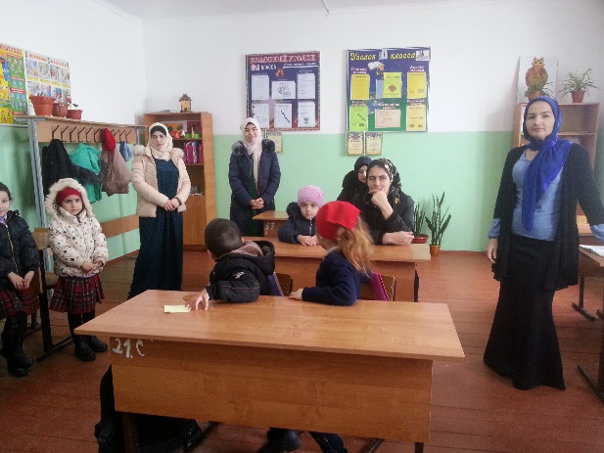 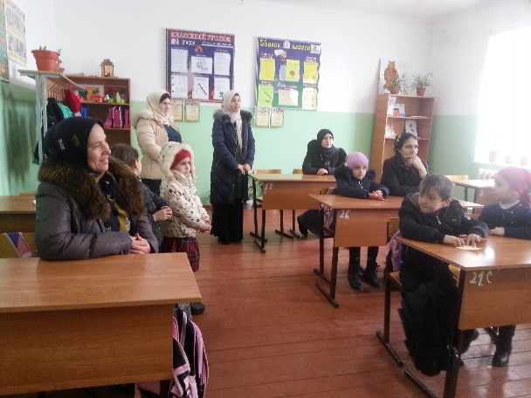

С учащимися 2- 4 классов 12.09 по 15.09.18 г. с участием учителя биологии и химии Магомедовой А. проведены ряд мероприятий в игровой форме по разным и интересным темам «Вредные привычки. Я здоровье берегу» во 2 классе, уборка кабинета «Чистота – залог здоровья» в третьем классе, «Полезны везде и всегда – солнце, воздух и вода!» с учащимися 3 класса, цель которых, дать представление о том, что такое здоровье человека и здоровый образ жизни; пропагандировать здоровый образ жизни и неприятие к вредным привычкам с самого детства.

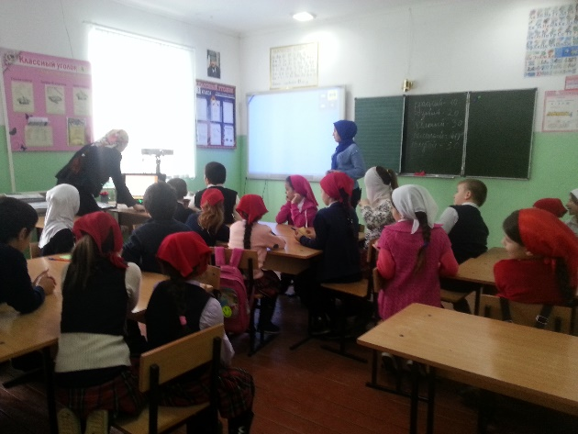 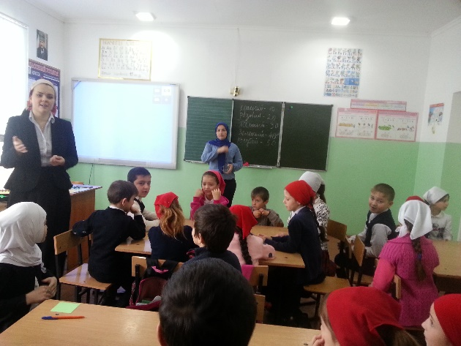

14.09.18 г. прошёл час обсуждения с учащимся 4 класса «Курильщики и окружающие люди» обсуждении которого, тоже принимали участие родители учащихся.

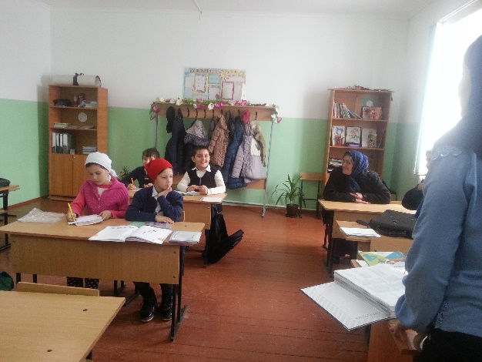 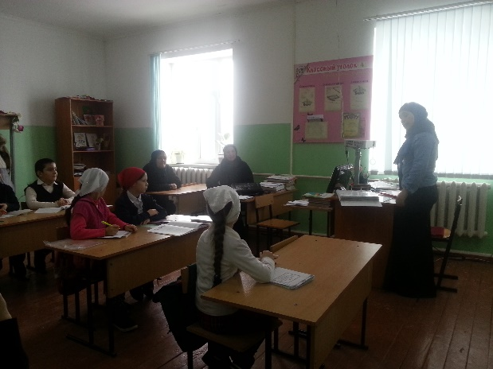

15.09.18 в целях профилактики среди молодёжи и подростков посредством расширения информационного поля о вреде табакокурения, употребления алкоголя и психотропных веществ оказываемого на организм человека с учащимся 8-10 классов и учителями  прошла интересная игра - викторина на темы «Вредно ли курить?» и «Наркомания – это что?».

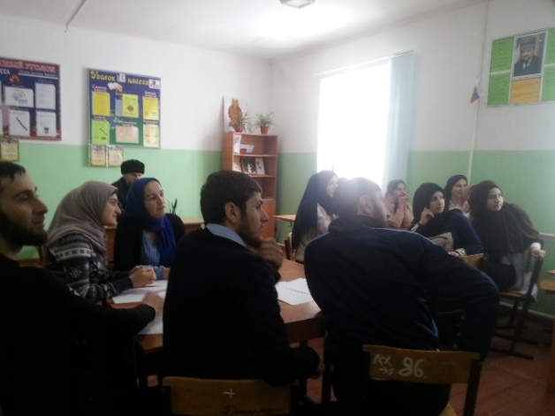 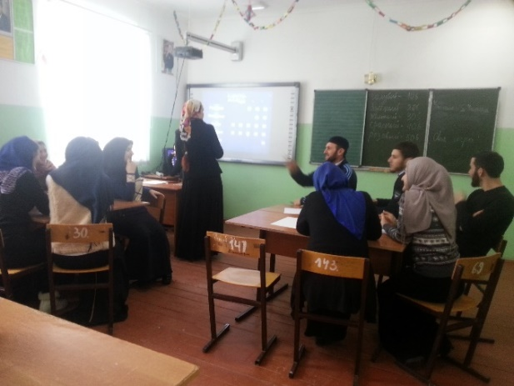

Классными руководителями было проведено анкетирование учащихся 5-10 классов на изучение характера отношения подростков к наркомании.

По реализации ЕКДНВиР ЧР в целях воспитания цельной, целомудренной личности, понимающей и принимающей свои обязанности; способной к правильному оцениванию жизни и себя, своих поступков с точки зрения норм духовно-нравственного поведения 12.10.18 г. проведена беседа педагогом по ДНВ Я.А.Гаштиговым, учителем физической культуры И.А.Музаевым и зам директора по ВР Р.А.Цикиевой с учащимися школы и их родителями проведена беседа «Облик современной молодёжи».

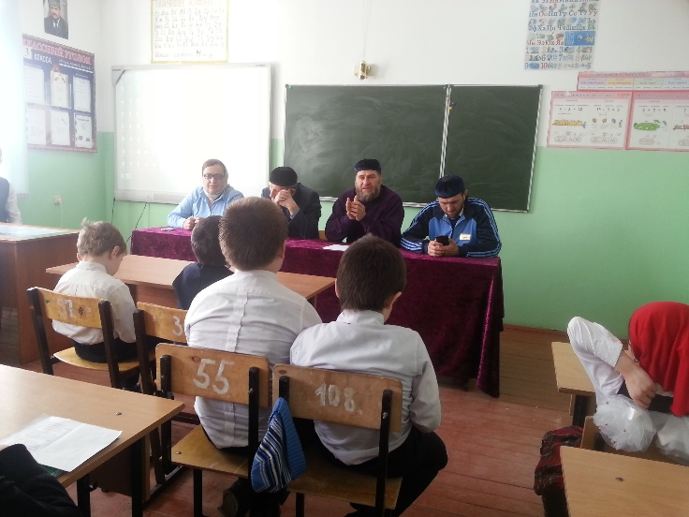

27.09.2018 г. была проведена беседа заместителем директора по ВР и учителем биологии и химии Магомедовой А. «Территория безопасности», в рамках которого ребята посмотрели документальный фильм, рассказывающий о вреде наркотических средств, после просмотра фильма ребята высказывали свои мнения о том, что нужно сделать, чтобы приобщать молодых людей к здоровому образу жизни. Прозвучали такие мнения как можно больше уделять внимания работе спортивных секций, кружкам по интересам.

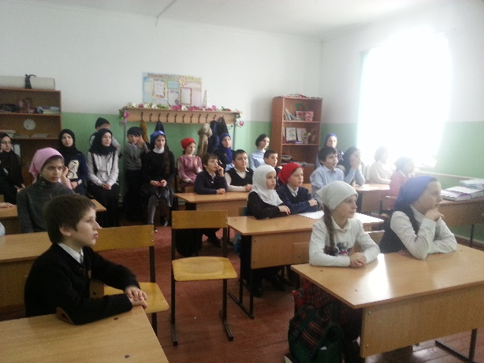 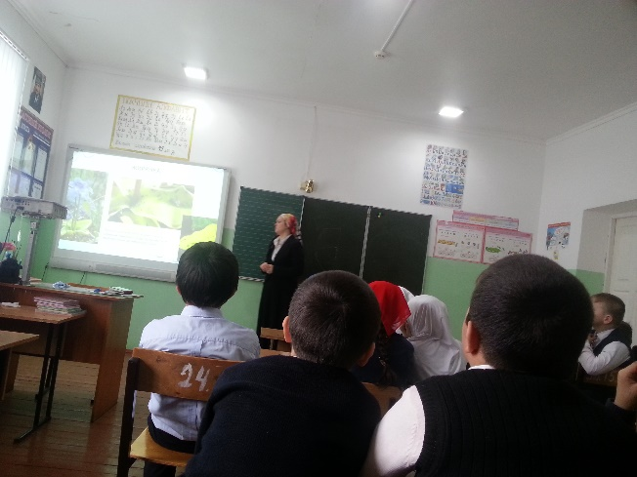

Привлекаются учащиеся к культурно –досуговой деятельности (кружки, секции).

В вечернее время мальчики начальных и старших классов в спортзале школы посещают секцию бокса.

Регулярно учителем физической культуры И.А.Музаевым проводятся спортивные соревнования среди учащихся 5 -11 классов по разным видам спорта.

В целях привития здорового жизни и проявлению интереса и любви к спорту 03.10.18 г. прошли соревнования по перетягиванию каната и шахматам среди команд 7-10 классов.

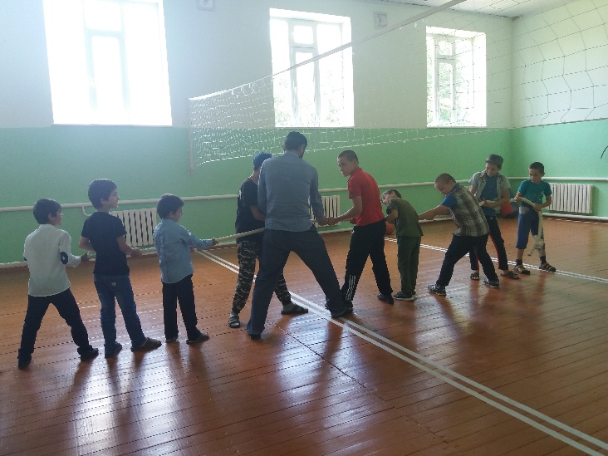 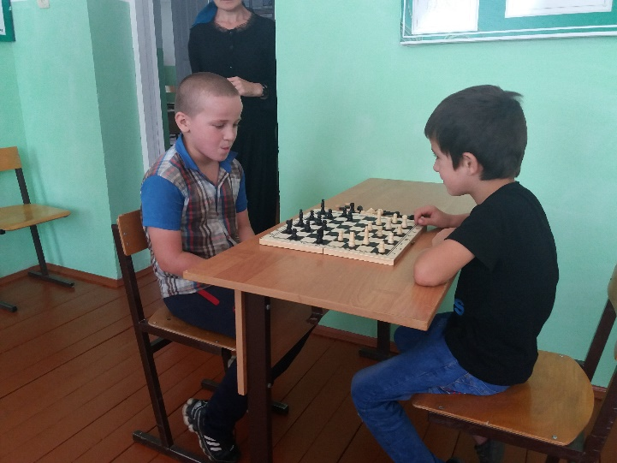

Эта проведена по исполнению Распоряжения Главы ЧР за № 314-рг от 29.12.2017 г.

В мероприятиях приняли участие 98 % учащихся школы.

**Зам директора по ВР Р.А.Цикиева**